デイ年間行事、ボランティア募集

介護を『学び』ながら、直接『利用者様』と触れ合い、共に『楽しんで』くれるボランティアさんを募ってます☆
初めまして、有限会社いきいきリハビリケアです。
久留米市、八女市、筑後市、福岡市博多区にデイサービス、訪問看護・リハビリ、居宅介護
支援事業を７施設１０事業行っている介護事業所です。
スタッフは若い方が多く、活気ある中で常に利用者様に喜んでもらう為には、を第一に考えたサービス提供を行っています。勉強会を多くし、沢山の学びをしながら皆で試行錯誤しながら成長しています。
そんなスタッフが毎月様々な年間行事を行っていますが、年に４回程、行事の際のボランティアを募ってます。

４月初旬（一週間） ： お花見バスハイク ※一日一事業所３人程度
６月中旬（一週間） ： 買い物ツアー ※一日一事業所３人程度
８月中旬（３日間） ： 夏祭り ※一日一事業所5～１０人程度
１０月中旬（一週間） ： 秋のバスハイク ※一日一事業所３人程度
＊地域は各事業所で違います。詳細はお問い合わせ下さい。
ボランティアの内容は、利用者様とのコミュニケーション（共に行事を楽しんでもらう）、移動などの誘導・見守り介助、夏祭りの縁日手伝い・・・等など。
スタッフが優しく、丁寧に伝えながら、共に利用者様に関わる事ができます。
興味のある方は是非ともご連絡下さい！！
ボランティアを通して、利用者様の本当の「生活」が見れたり、先輩介護スタッフの仕事ぶりが見れたり、本物の「介護現場」を実感でき、沢山の学びがあると思います。
【問い合わせ】
いきいき稲富デイサービスセンター 担当 ： 佐藤 元治
連絡先；電話 ０９４３－２４－３３２２ ＦＡＸ ０９４３－２４－６６１１
ＨＰ； http://www.iki2-k.com/ 【いきいきリハビリケア】で検索☆
上記以外も不定期でボランティアを募集してます☆まずはお気軽にお問い合わせ下さい！！！

『社内の久留米祭り参加風景』 『夏祭り風景』
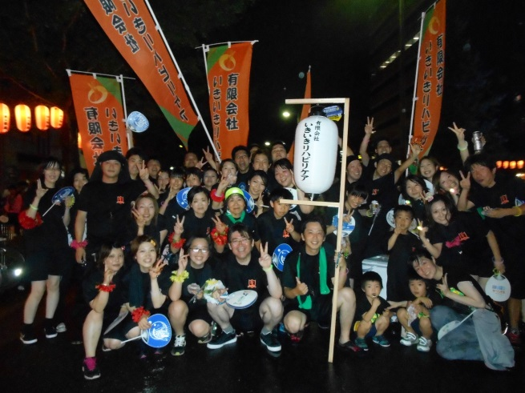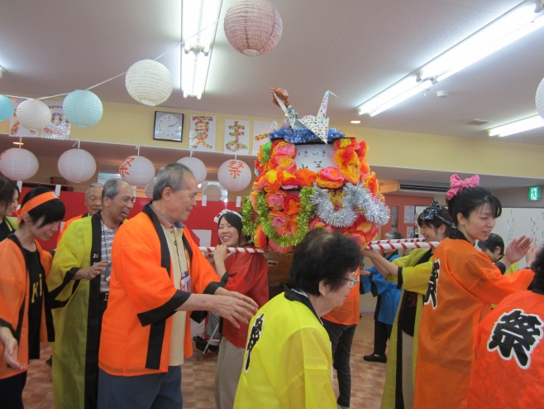

今後、デイサービスセンターの行事においてもボランティアの依頼をしていきたいと思っています。
もしよろしければ下記の欄に記入の上、担当に渡して頂ければと思います。

名前
学校名
学科
電話番号
メールアドレス

頂きました情報はボランティア依頼以外には使用しませんのでご安心ください。
ご協力ありがとうございました。
今後もよろしくお願いします。
（有）いきいきリハビリケア
佐藤 元治

